TRABAJO PRÁCTICO INTEGRADOR
CÁTEDRA: ORGANIZACIÓN EMPRESARIAL
TECNICATURA UNIVERSITARIA EN PROGRAMACIÓN

1. FUNDAMENTO Y CONTEXTO DE LA ORGANIZACIÓN

Organización: TechNova Argentina.
Proceso seleccionado: Gestión y aprobación de licencias por vacaciones.

Situación Actual (Proceso As-Is):
Actualmente, el proceso de solicitud de vacaciones en la empresa es manual, descentralizado y propenso a demoras. El flujo es el siguiente:
- El empleado envía un correo electrónico o mensaje directo al departamento de Recursos Humanos solicitando sus fechas de descanso.
- Un analista de RRHH recibe la solicitud, abre una planilla de cálculo general y busca manualmente el legajo del empleado.
- El analista verifica de forma visual si el empleado cuenta con el saldo de días suficientes.
- Dependiendo de esa verificación, el analista redacta una respuesta aprobando o rechazando la petición, y actualiza manualmente la planilla restando los días.
Este modelo genera cuellos de botella, tiempos de espera y un alto margen de error humano en la actualización de los saldos.
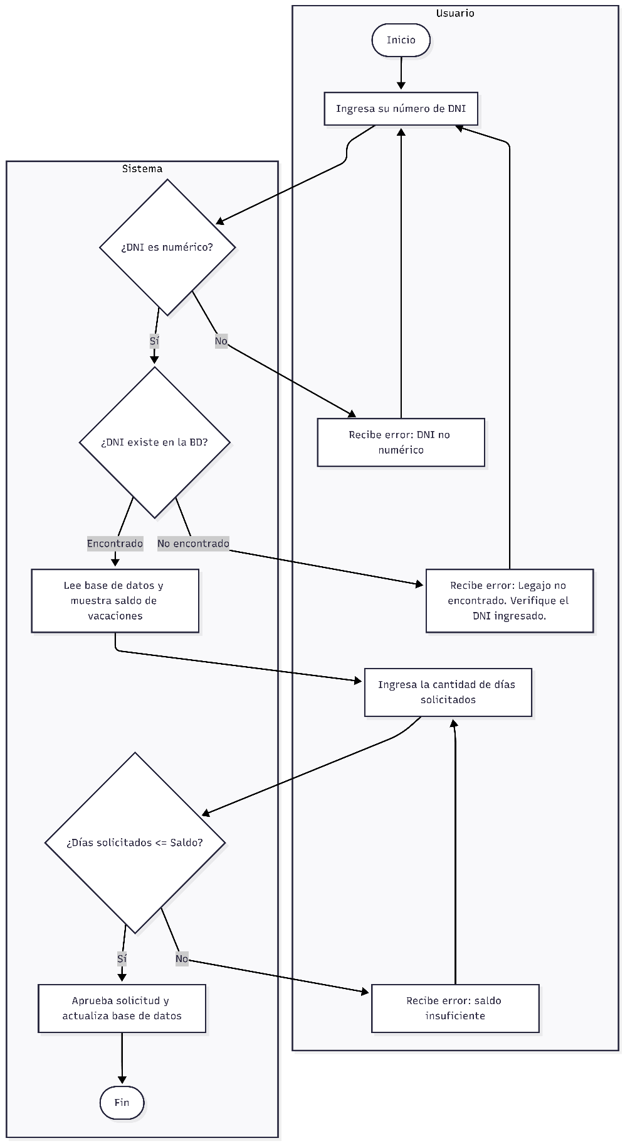
2. PROPUESTA DE MEJORA Y AUTOMATIZACIÓN (PROCESO TO-BE)

Para optimizar y estandarizar este flujo, se propone la implementación de un Asistente Virtual (Chatbot Web) que actuará como intermediario automatizado entre el empleado y la base de datos. El nuevo proceso funcionará de la siguiente manera:
- El empleado accede a la interfaz del chatbot e ingresa su número de DNI.
- El sistema consulta de manera automática la base de datos y le informa al usuario su saldo actual de días de vacaciones.
- El usuario ingresa la cantidad de días que desea utilizar.
- El sistema ejecuta una validación lógica mediante una compuerta de decisión: si los días solicitados son menores o iguales al saldo disponible, el bot aprueba la solicitud y actualiza la base de datos. Si la cantidad supera el saldo, el bot informa la restricción y solicita un nuevo ingreso.

3. DICCIONARIO DE DATOS

Para asegurar la coherencia entre la base de datos y la lógica del sistema, se definen las siguientes variables principales:
- dni_empleado: (Integer) Ingreso del Usuario. Identificador único del empleado.
- nombre_empleado: (String) Base de Datos. Nombre asociado al DNI.
- saldo_vacaciones: (Integer) Base de Datos. Días de licencia disponibles.
- dias_solicitados: (Integer) Ingreso del Usuario. Días que el empleado desea tomarse.
- estado_solicitud: (String) Sistema. Resultado de la validación ("Aprobada", "Rechazada").
- estado_chatbot: (String) Sistema (Memoria). Variable de control para la Máquina de Estados (ej. esperando_dni).

4. MANUAL DE USUARIO
[MANTENER TU TEXTO ACTUAL AQUÍ]

5. PRUEBAS DE POSIBILIDAD DE ESTRÉS Y ROBUSTEZ (CAMINO INFELIZ)
[MANTENER TU TEXTO ACTUAL AQUÍ]

6. PERSPECTIVA TÉCNICA Y HERRAMIENTAS

Plataforma y Lenguaje: El sistema fue desarrollado en Python utilizando el framework Streamlit, permitiendo una implementación rápida de la interfaz gráfica web y la lógica de negocio.
Persistencia: Se utiliza la librería Pandas para leer y sobrescribir un archivo CSV simulando la base de datos, cumpliendo con el requisito de integración de datos.
Gestión de Estados: Se implementó una Máquina de Estados, garantizando que el bot sepa en qué paso del proceso se encuentra cada usuario.
Herramientas de IA: Se utilizó inteligencia artificial para la estructuración de la lógica en Python y el modelado inicial del diagrama BPMN 2.0.

7. CONSULTAS A HERRAMIENTAS DE IA
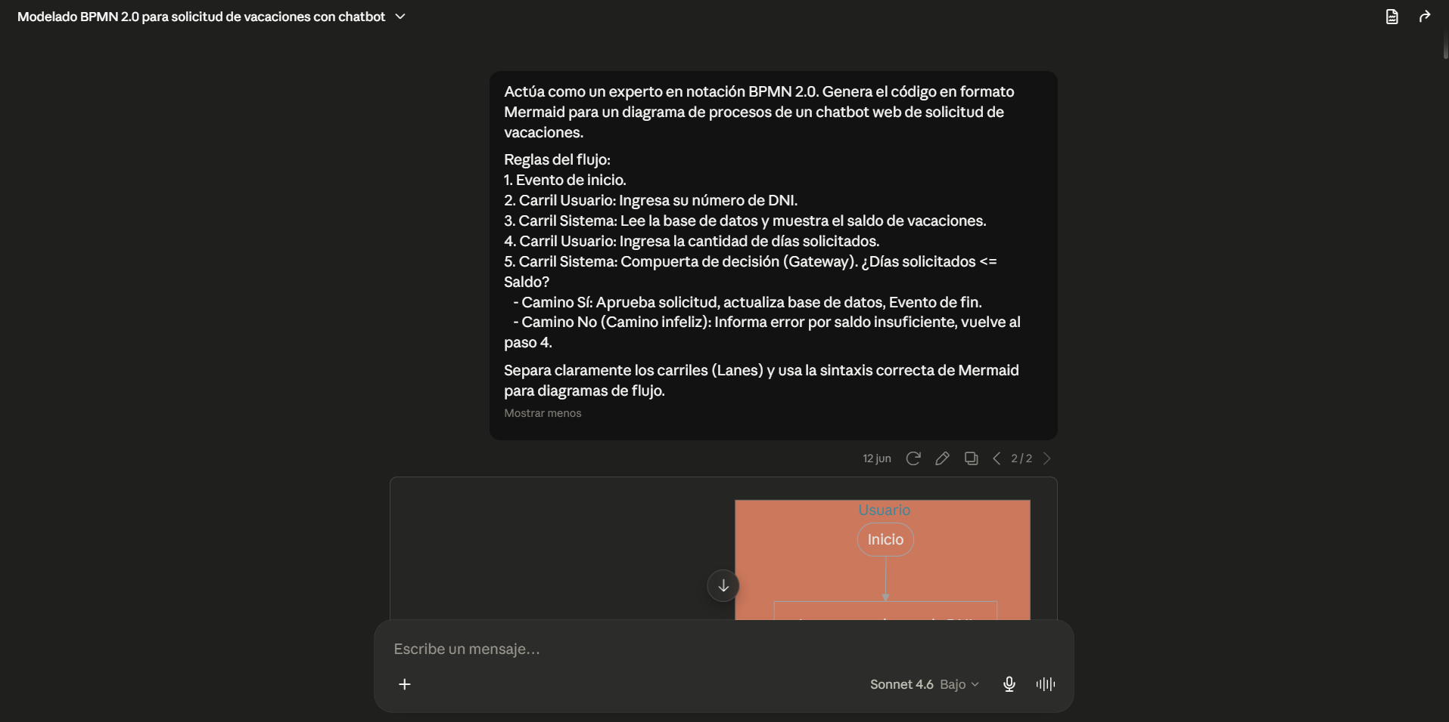
Solicitud de grafico BPMN
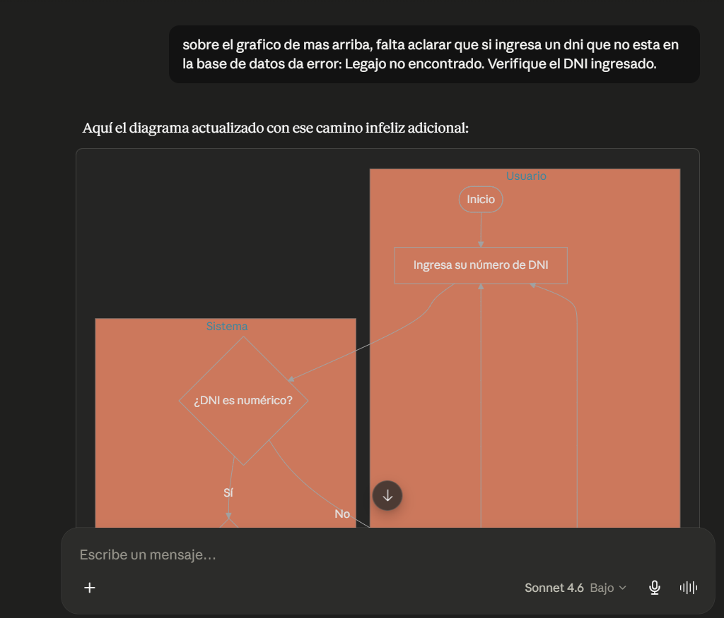
Se corrigen casos de errores

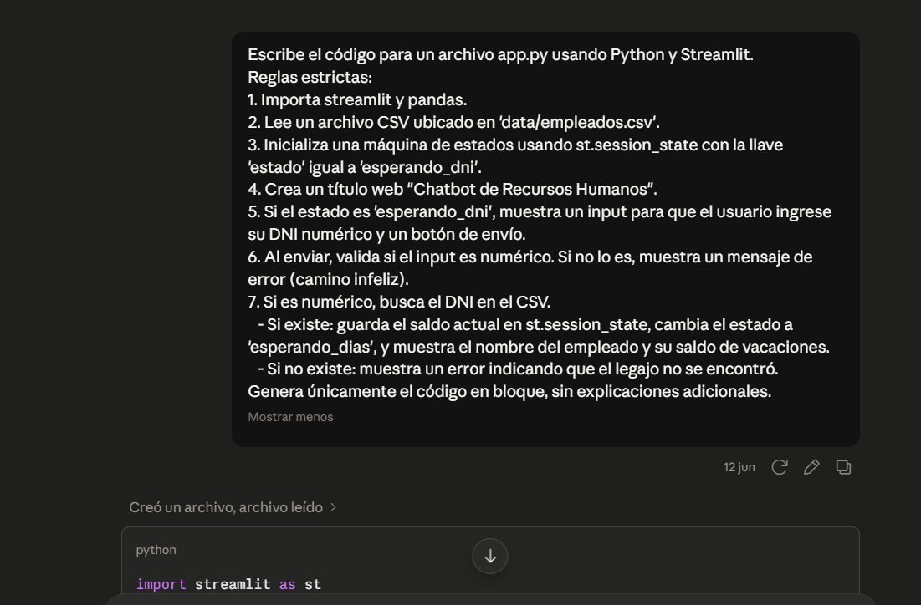
Se informa parámetros de código con streamlit
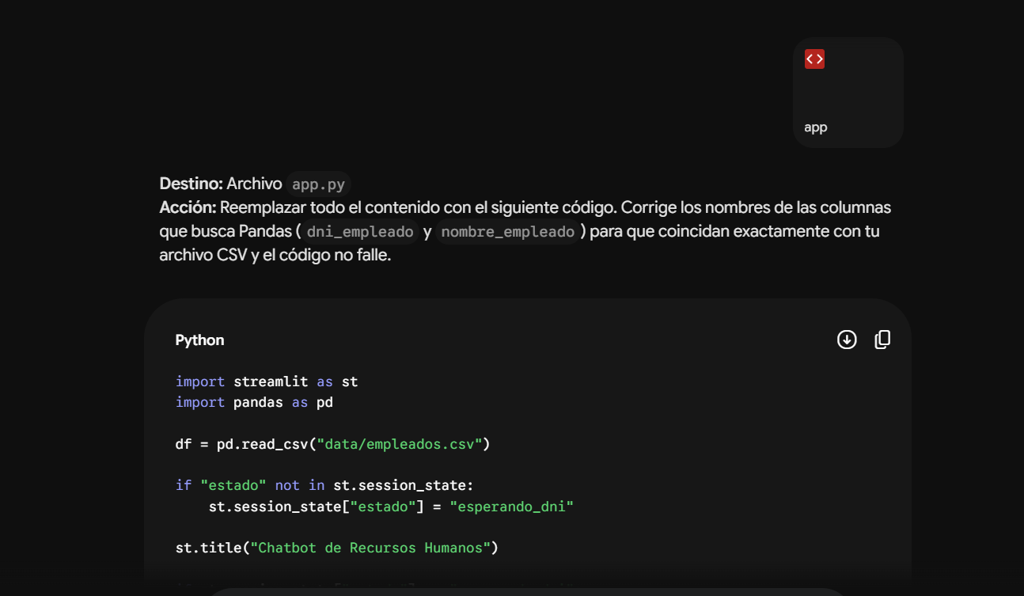
Se corrobora con Gemini la corrección de nombres de variables

